세방전지 ERP 프로젝트
- 사용자 교육 매뉴얼 (QM)

출하검사 (고객별 검사 수준 등록)

2013년 10월 15일
ERP 구축 2차 TFT

제/개정 이력

개정번호 | 개정 사유 및 내용 | 제/개정 일자 | 제/개정자
v0.1 | 초안 작성 | 2013.10.15 | 정태현 사원

- 목차
1.1. Process 개요 4
1.1.1. 정의 및 목적 4
1.1.2. 운영원칙 4
1.1.3. 프로세스 4
1.2. 출하검사 (고객별 검사 수준 등록) 5
1.2.1. SAP Easy Access SEBANG ERP 5
1.2.2. 출하검사 고객별 검사 기준 관리 6
1.2.3. 플랜트 (1) 6 엔트리 있음 6
1.2.4. 출하검사 고객별 검사 기준 관리 7
1.2.5. 출하검사 고객별 검사 기준 관리 8
1.2.6. 고객 번호 (1) 8
1.2.7. 고객 번호 (1) 1 엔트리 있음 9
1.2.8. 출하검사 고객별 검사 기준 관리 9
1.2.9. 출하검사 고객별 검사 기준 관리 10
1.2.10. 출하검사 고객별 검사 기준 관리 11
1.2.11. 출하검사 고객별 검사 기준 관리 11

Process 개요

정의 및 목적
공장에서 출하되는 제품의 적합 여부를 판단하여, 부적합의 출하를 예방하는 검사관리

운영원칙
- 품질팀에서 설정한 Buyer별 검사 수준으로 검사 기준 생성함.
- 출하검사 시 Reading한 바코드 기록은 ERP와 Interface 됨.

프로세스
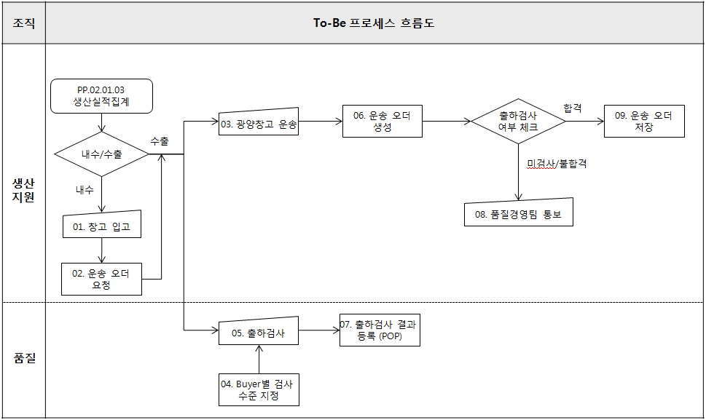

출하검사 (고객별 검사 수준 등록)

SAP Easy Access SEBANG ERP
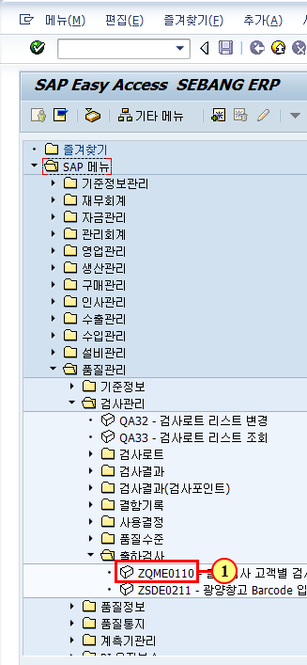
(1) 을(를) 두 번 클릭합니다.

출하검사 고객별 검사 기준 관리
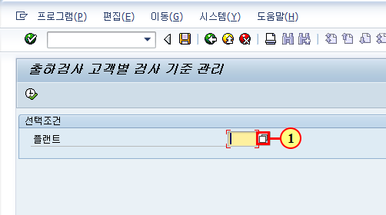
(1) 을(를) 클릭하십시오.

플랜트 (1) 6 엔트리 있음
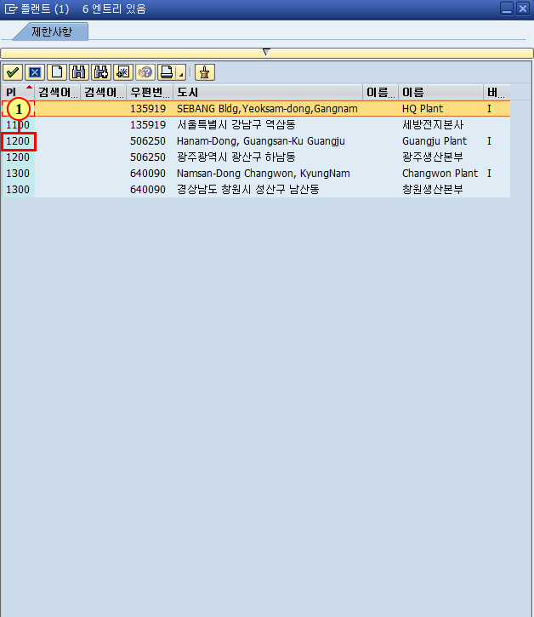
(1) 플랜트를 두 번 클릭합니다.

출하검사 고객별 검사 기준 관리
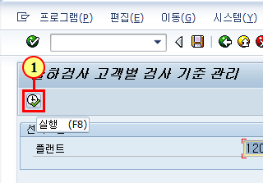
(1) 실행 을(를) 클릭하십시오.

출하검사 고객별 검사 기준 관리
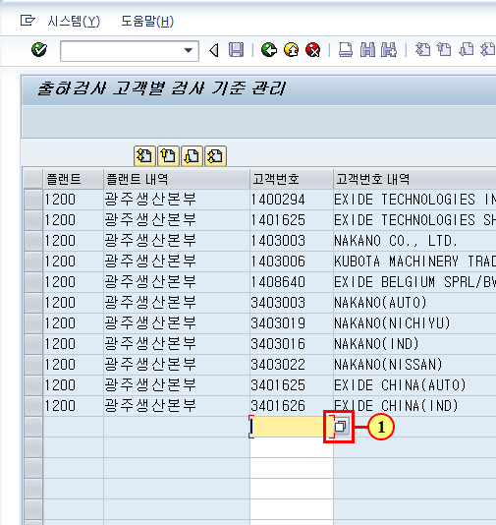
(1) 을(를) 클릭하십시오.

고객 번호 (1)
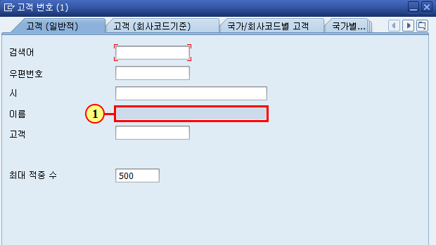
(1) 고객 명을 입력 후 Enter를 누릅니다.

고객 번호 (1) 1 엔트리 있음
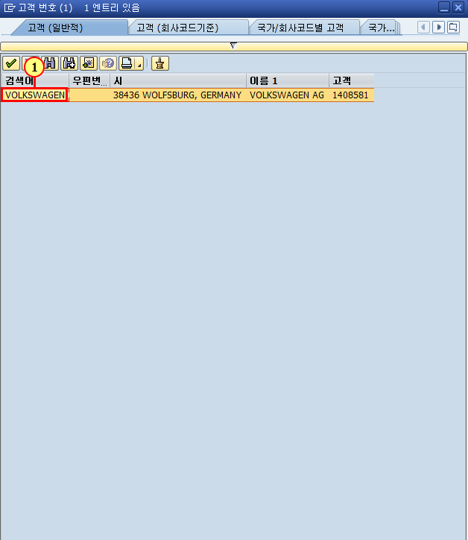
(1) 을(를) 두 번 클릭합니다.

출하검사 고객별 검사 기준 관리
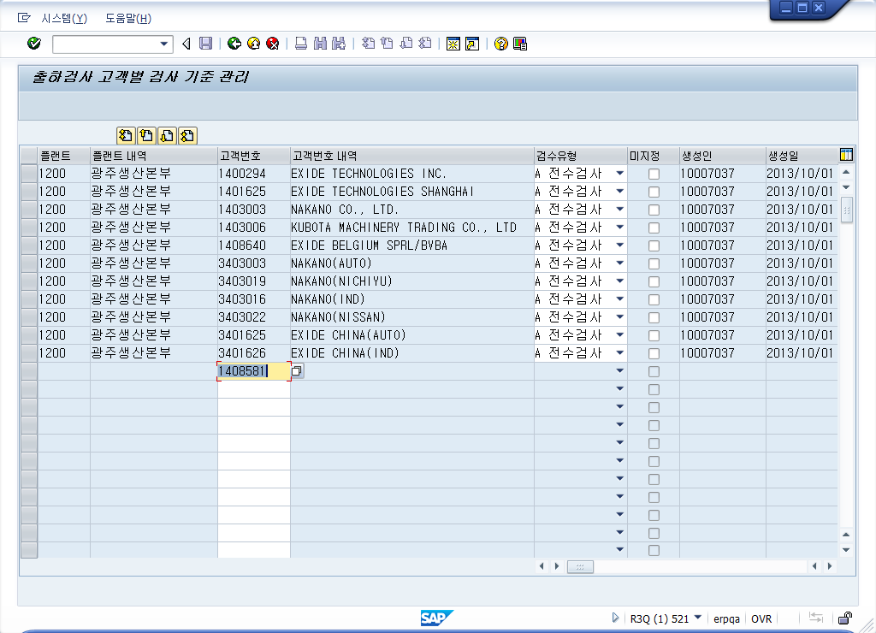
(1) enter 을(를) 누릅니다.

출하검사 고객별 검사 기준 관리
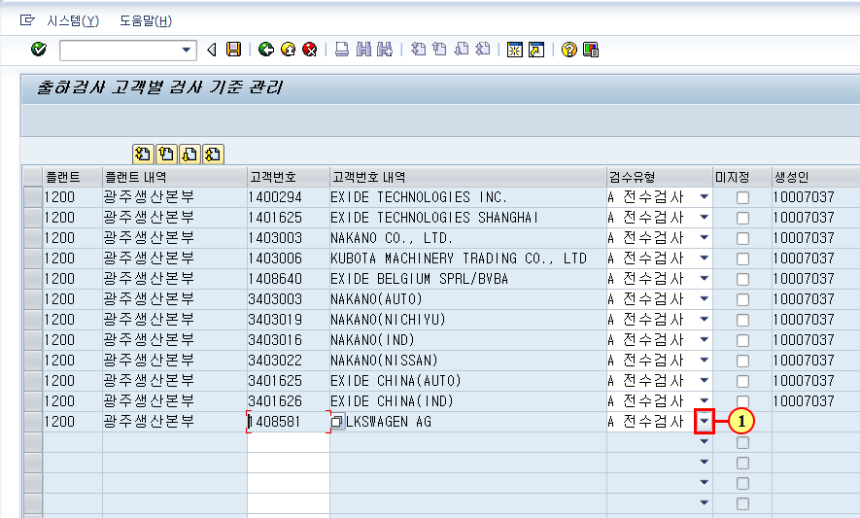
(1) 드롭다운 목록이 열립니다.

출하검사 고객별 검사 기준 관리
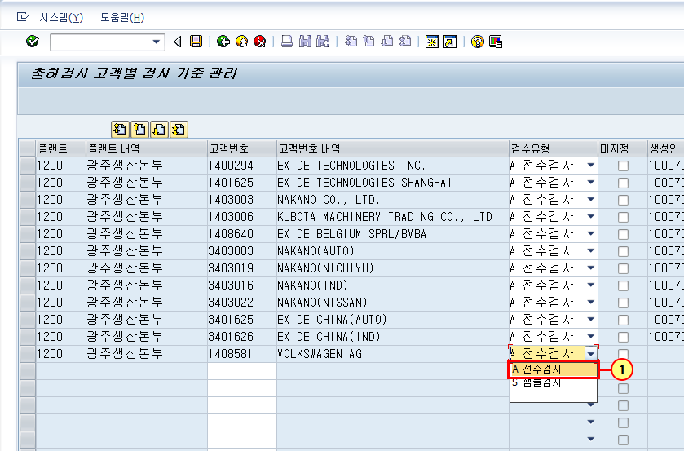
(1) 클릭하여 항목을 선택합니다.
(2) 해당 고객에 대해 검사 설정을 해지하고자 할 시 검사유형 우측 “미지정”을 클릭하면 됩니다.

출하검사 고객별 검사 기준 관리
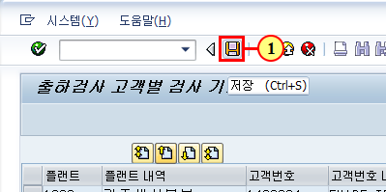
(1) 을(를) 클릭하십시오.

